Краткосрочный проект в средней группе
На тему «Зимующие птицы»
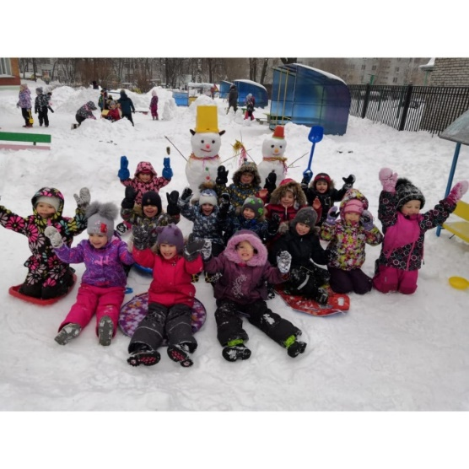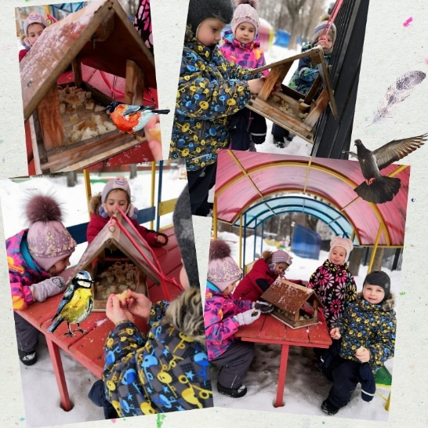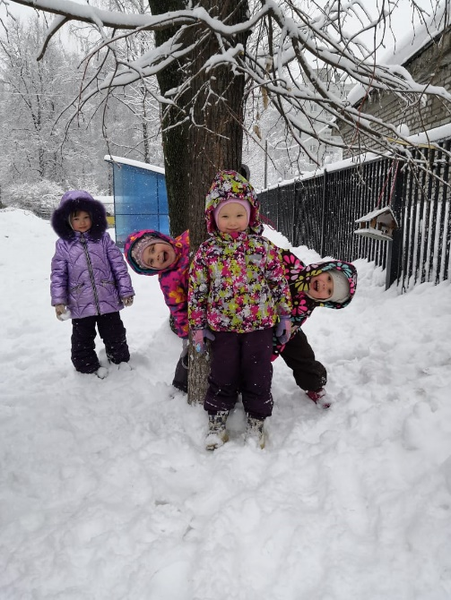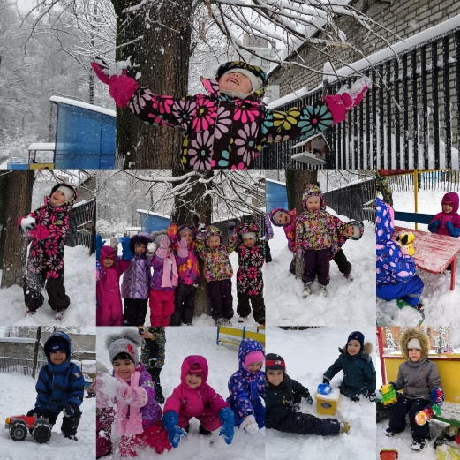

Воспитатель: Шевченко Е.П
МДОУ ДС №42

г. Люберцы
2019г.

Сроки реализации:

17.12.18 – 21.12.18г
Описание проекта: Тема проекта «Покормите птиц зимой» выбрана нами не случайно. Ведь именно птицы окружают нас круглый год, принося людям пользу и радость. В холодное время года доступной пищи становится значительно меньше, но потребность в ней возрастает. Иногда естественный корм становится практически недоступным, поэтому многие птицы не могут пережить зиму и погибают. И мы, педагоги, совместно с родителями, должны научить воспитанников видеть это, пополняя представления о зимующих птицах, их повадках и образе жизни, создать условия для общения ребенка с миром природы.
Цель: учить детей бережному отношению к птицам.

Задачи:
- Пополнить предметно-развивающую среду по теме проекта.
- Расширить знания детей о зимующих птицах.
- Формировать элементарные экологические знания.
- Продолжать формировать у детей бережное ответственное отношение у миру природы.
- Учить детей отражать в продуктивных видах деятельности свое отношение к миру природы.
- Привлечь родителей воспитанников в изготовление кормушек для птиц, их подкормке.
- Воспитывать внимательное и бережное отношение к живой природе, желание помогать птицам в трудных зимних условиях.

Объект: птицы.

Методы работы: изучение, наблюдение, обобщение, фотографирование.

Ознакомление родителей с результатами проведённой недели: «Зимующие птицы» (фотовыставка).

Цель: учить детей бережному отношению к птицам.

Задачи:
- Пополнить предметно-развивающую среду по теме проекта.
- Расширить знания детей о зимующих птицах.
- Формировать элементарные экологические знания.
- Продолжать формировать у детей бережное ответственное отношение у миру природы.
- Учить детей отражать в продуктивных видах деятельности свое отношение к миру природы.
- Привлечь родителей воспитанников в изготовление кормушек для птиц, их подкормке.
- Воспитывать внимательное и бережное отношение к живой природе, желание помогать птицам в трудных зимних условиях.

Объект: птицы.

Методы работы: изучение, наблюдение, обобщение, фотографирование.

Этапы работы
1-й этап – подготовительный Обсуждение цели, задачи с детьми и родителями. Создание необходимых условий для реализации проекта. Перспективное планирование проекта. Разработка и накопление методических материалов по проблеме.

2-й этап – основной (практический) Внедрение в воспитательно–образовательный процесс эффективных методов и приёмов по расширению знаний дошкольников о зимующих птицах. Домашние задание родителям, совместно с ребенком сделать кормушку. Заучивание стихотворений о зимующих птиц. Отгадывание загадок про зимующих птиц. Рассмотреть зимующих птиц на иллюстрациях в книгах и журналах, принести книги в детский сад.

3-й этап - обобщающий Ознакомление родителей с результатами проведённой недели: «Зимующие птицы» (фотовыставка).
Содержание технологической фазы реализации проекта
Этап | Срок | Место проведения | Содержание работы воспитателя
1-й этап – подготовительный | (12.12.18 – 14.12.18г.) | Группа №8 | Создание необходимых  условий для реализации проекта.  Разработка и накопление  методических материалов по теме.
2-й этап – основной (практический) | 17.12.17  Понедельник  18.1217  Вторник  19.12.17  Среда  20.12.17  Четверг  21.12.17  Пятница | Группа №8, детского сада. | Беседа: «Как живут наши пернатые  друзья зимой».  Пальчиковая гимнастика:  «Кормушка для птиц».  Аудиозапись «Голоса птиц»  Цель: Формировать навык,  различать на слух голоса птиц.  Совместная деятельность  Тема: «Зимующие птицы»  Задачи: рассказать детям  о зимующих птицах, объяснить  причину их перелетов (перелетные,  зимующие); учить отвечать на  вопросы полными ответами,  способствовать воспитанию  заботливого отношения к птицам.  Работа с родителями:  Консультации для родителей:  «Как и из чего можно сделать  кормушку для птиц».  Раскраски по теме.  Цель: Развитие мелкой моторики рук  , развитие чувства цвета.  Совместная деятельность  Тема: «Сколько птиц к  кормушке нашей прилетело?»  Цель: Закрепление и  систематизация знаний соотносить  названия птиц с названием  их детенышей. Закреплять умение  считать до 5.  Д/и: «Один-много», «Назови одним  словом»,  Просмотр мультфильма «Высокая  горка»,  Д/и «Угадай птицу по описанию",  П/и «Воробушки и кот»,  Совместная деятельность «Синички».  Цель: развивать интерес и  положительное отношение к  нетрадиционной технике рисования –  ладошками.  Чтение рассказа М. Горького  «Воробьишко» + просмотр  мультфильма,  П/и «Совушка»  Заучивание стихотворений о  зимующих птицах.  Цель: Развитие памяти дошкольников.  Д/и «Доскажи словечко»  Совместная деятельность«Снегирь».  Цель: учить передавать  особенности строения, окраски  снегиря приёмом силуэтного  вырезания.  Беседа:  «Как дети с родителями заботятся о  птицах зимой?».  Чтение рассказов:  И. Тургенева «Воробей»,  Обсуждение пословиц, поговорок  о зимующих птицах,  Н/и «Домино» (птицы), «Разрезные  картинки»,  Чтение стихотворений  Н. Рубцова «Воробей» и «Ворона».  П/и «Перелетные птицы».  Отгадывание загадок; рассматривание  иллюстраций с изображением  зимующих птиц.  Цель: закрепление знаний детей по  пройденной теме.  Работа с родителями:  Изготовление кормушек.
3-й этап-обобщающий | 26.11.18г. | Группа №8 | Ознакомление родителей  с результатами проведённой недели:  «Зимующие птицы» (фотовыставка)

Результаты реализации проекта

Работа в рамках проекта получалась интересной, увлекательной и познавательной для всех участников проекта. Многие родители приняли активное участие в изготовлении кормушек, принесли различный корм для птиц, иллюстрации и раскраски для детей в группу Дети с большим удовольствием слушали рассказы, сказки, стихи о зимующих птицах, отгадывали загадки, играли в разные дидактические и подвижные игры с удовольствием, рисовали птиц, раскрашивали картинки по теме.
Проект позволил расширить кругозор детей о зимующих птицах, у детей сформировалась любознательность, познавательная активность.
В группе улучшилось предметно-развивающая среда: литературой, иллюстрациями, конспектами, наблюдениями.

Цель и задачи, поставленные в начале проекта выполнены.

Список литературы
1. Бондаренко Т. М., Экологические занятия с детьми 4-5 лет: Практическое пособие для воспитателей и методистов ДОУ. – Воронеж: ЧП Лакоценин С. С., 2007.
2. Воронкевич О.А. «Добро пожаловать в экологи». 2001г.
3. Давыдова О. И., Майер А. А., Богославец Г. А, Проекты в работе с семьёй. Методическое пособие. – М.: ТЦ Сфера, 2012. – 128 с. (Библиотека журнала «Управление ДОУ».
4. Кравченко И. В., Долгова Т. Л., Прогулки в детском саду. Старшая и подготовительная к школе группы: Методическое пособие / Под ред. Г. М. Киселёвой, л. И. Понаморёвой. – М.: ТЦ Сфера, 2008. – 208 с.
5.Соломенникова О.А. «Занятие по формированию элементарных экологических представлений» 2009г.
6. Формирование экологической культуры дошкольников: планирование, конспекты занятий /авт. – сост. Л. Г. Киреева, С. В. Бережнова. – Волгоград: Учитель, 2008.
7. Шорыгина Т. А., Птицы. Какие они? Книга для воспитателей, гувернёров и родителей. – М.: «Издательство ГНОМ и Д», 2000.

